Besluit tot aanwijzing van een gewijzigde locatie voor ondergrondse container voor restafval Stationsstraat 38 Vleuten gemeente Utrecht

Het afdelingshoofd Inzamelen, Markten en Havens, namens burgemeester en wethouders van de gemeente Utrecht,

Gelet op:
- artikel 10.26 van de Wet milieubeheer;
- artikel 7, eerste lid en artikel 10, eerste lid van de Afvalstoffenverordening Utrecht en artikel 2 van de Nadere regel Afvalstoffenverordening gemeente Utrecht;
- artikel 2 van de Nadere regel Afvalstoffenverordening gemeente Utrecht;
- de Beleidsregel Afwegingskader voor het bepalen van een locatie voor inzamelvoorzieningen en aanbiedplaatsen voor minicontainers gemeente Utrecht;
- de artikelen 7.4 en 7.4.2.7 van de Mandaatregeling college en burgemeester gemeente Utrecht.

Overwegende dat:
- het bepaalde in artikel 10.26 van de Wet milieubeheer de gemeenten de mogelijkheid biedt om in het belang van de doelmatigheid huishoudelijke afvalstoffen in te zamelen nabij elk perceel;
- burgemeester en wethouders de bevoegdheid hebben om hierover te besluiten;
- na bezwaar op de Burgemeester van der Heidelaan nabij Stationsstraat 31 opnieuw de locatie Stationsstraat 38 is onderzocht op kabels en leidingen;
- de aanwezige pvc-leiding loos was en verwijderd, waardoor plaatsing van de container op locatie Stationsstraat 38 wel mogelijk is;
- op de locatie Stationsstraat 38 Vleuten huishoudelijk afval wordt ingezameld door middel van ondergrondse containers voor restafval.
- genoemde locatie voldoet aan de plaatsingsrichtlijnen zoals deze zijn opgenomen in de beleidsregel Afwegingskader voor het bepalen van een locatie voor inzamelvoorzieningen en aanbiedplaatsen voor het aanbieden van minicontainers gemeente Utrecht.

Besluit het volgende:

Artikel 1: Aanwijzing
De volgende gewijzigde locatie, zoals weergegeven op de bij dit besluit behorende overzichtstekening, wordt aangewezen als: Stationsstraat 38
Artikel 2: Inwerkingtreding
Dit besluit treedt in werking de dag na bekendmaking in het gemeenteblad.
Artikel 3: Citeertitel
Dit besluit wordt aangehaald als Besluit tot aanwijzing van een gewijzigde locatie voor ondergrondse container voor restafval Stationsstraat 36-38, gemeente Utrecht.
Namens burgemeester en wethouders van Utrecht
29 mei 2026
A.H.W. Schrijver
Afdelingshoofd Inzamelen, Markten en Havens

Bezwaarclausule
Vindt u het besluit om bepaalde reden onjuist? Dan kunt u bezwaar maken.
U kunt uw bezwaar digitaal indienen. Daarvoor kunt u alleen gebruik maken van het door de gemeente beschikbaar gestelde digitale formulier. Dit vindt u op www.utrecht.nl/bezwaar. U kunt het bezwaar niet per e-mail insturen.
Maakt u liever per brief bezwaar, dan kunt u uw bezwaarschrift sturen aan:
College van burgemeester en wethouders, Postbus 16200, 3500 CE Utrecht
Zorg ervoor dat u het bezwaarschrift indient binnen zes weken na bekendmaking van dit besluit. Daarmee voorkomt u dat wij uw bezwaarschrift niet meer kunnen behandelen.
In het bezwaarschrift neemt u in ieder geval op:
- uw naam, adres, datum en handtekening; graag ook het telefoonnummer waarop u overdag te bereiken bent;
- een omschrijving van het besluit waartegen het bezwaarschrift is gericht; vermeld hierbij de datum van bekendmaking van dat besluit of stuur een kopie van het besluit mee;
- de reden waarom u vindt dat het besluit onjuist is;
- een volmacht, als u het bezwaarschrift namens iemand anders indient.
Als er sprake is van een spoedeisende situatie kunt u daarnaast een voorlopige voorziening vragen aan de voorzieningenrechter van de rechtbank Midden-Nederland, sector bestuursrecht, postbus 16005, 3500 DA Utrecht. Voor het in behandeling nemen van zo’n verzoek betaalt u griffierecht.

Bijlagen: Tekeningen oude en nieuwe locatie

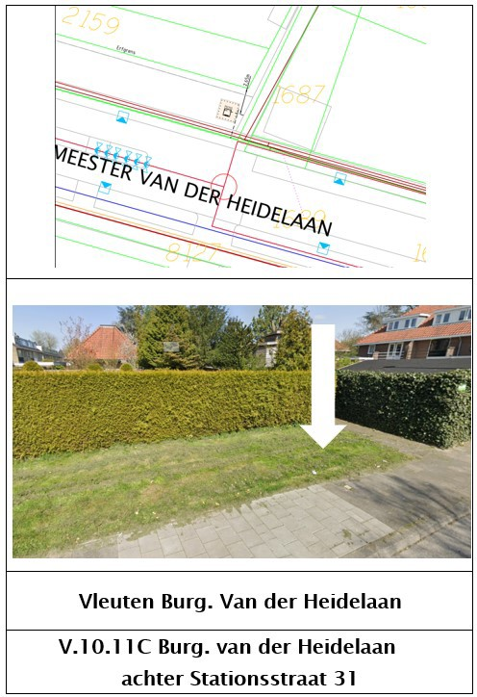
Oude locatie Burgemeester van der Heidelaan achter Stationsstraat 31
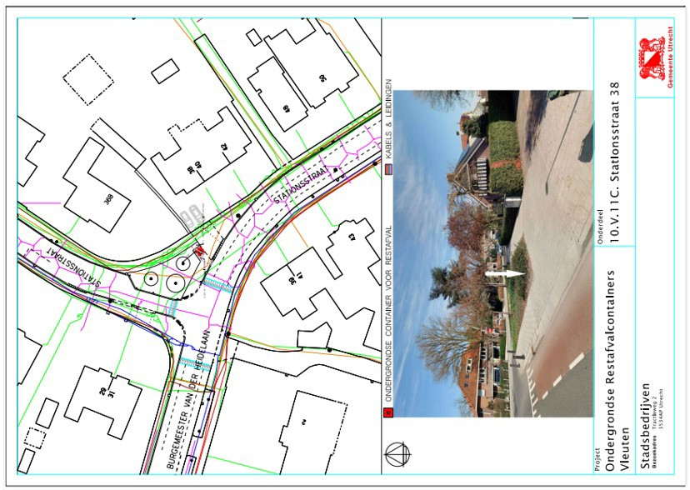
Gewijzigde locatie Stationsstraat 38

